淡江時報 第 1107 期
蘭陽畢典全英語 17國境外生參與
學習新視界
【記者湯紫雁、林薏婷淡水校園報導】蘭陽校園全球發展學院2020畢業典禮於6月6日上午9時30分時在建邦國際會議廳舉行，為242名應屆畢業生包含來自芬蘭、宏都拉斯、印度尼西亞、日本、吉里巴斯、墨西哥、帛琉等17個國家境外生，獻上畢業祝福，今年雖受嚴重特殊傳染性肺炎（COVID-19）疫情影響，全發院院長包正豪、蘭陽校園師長等人出席勉勵，祝福所有畢業的同學，而畢業典禮全程以英語進行。

典禮開始畢業生和師長逐一進場，高唱校歌後活動開始登場，在全場的歡呼聲下頒發「青出於蘭」獎，由語言四蘇建州獲得學分獎、政經四陳藝云領到國際獎、語言四劉書文獲領袖獎，以及語言四黃思潔得到傑出獎；受證儀式中，畢業生依序上台由包正豪親自頒發畢業證書、各系系主任進行撥穗；本校觀光系校友連建豪為學弟妹獻上畢業祝福。畢業生代表為語言四劉書文、黃思潔致詞，感謝師長的培育。

典禮的最後，邀請搖滾社演唱「離開」、「當我們一起走過」兩首祝福歌取，並以「Flashlight」與全校師生共同高聲歌唱，頌揚在四年中所付出的青春歲月與成長的累積；在歌唱的同時，投影幕上播映著畢業生在校生活的回顧短片，典禮並影片播映後畫下句號。
2020/06/10

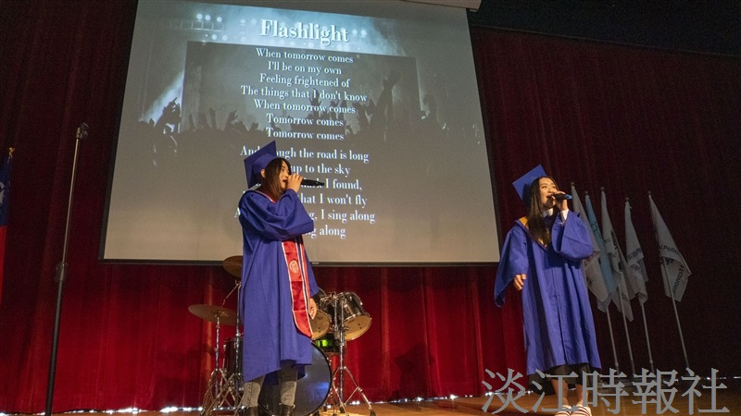
蘭陽校園於6月6日在建邦國際會議廳舉辦2020畢業典禮。（圖／蘭陽校園提供）

